米兰自有备件取件经验
- （1）米兰（MXP）机场3号门，距离Nayak米兰库房走路2分钟，可以考虑后续让物流直接去3号门外取航材，需要邮件抄送Valter介入协调Nayak米兰库房人员配合（经过2026年3月1日赫尔辛基AOG的保障经验，此操作存在可行性，当天由Nayak米兰库房人员直接开车将航材送来航站楼与曾德威交接）；从3号门去航站楼车程5-10分钟，但注意3号门在周末不对车辆开放，仅有人和航材可以通过，周末车辆需要从4号门进出，距离3号门开车2分钟
- 3号门地图上无法选中，可搜索距离3号门最近的公交站：
- Via Natale Palli 11
- 21019 Case Nuove VA
- Italy

- 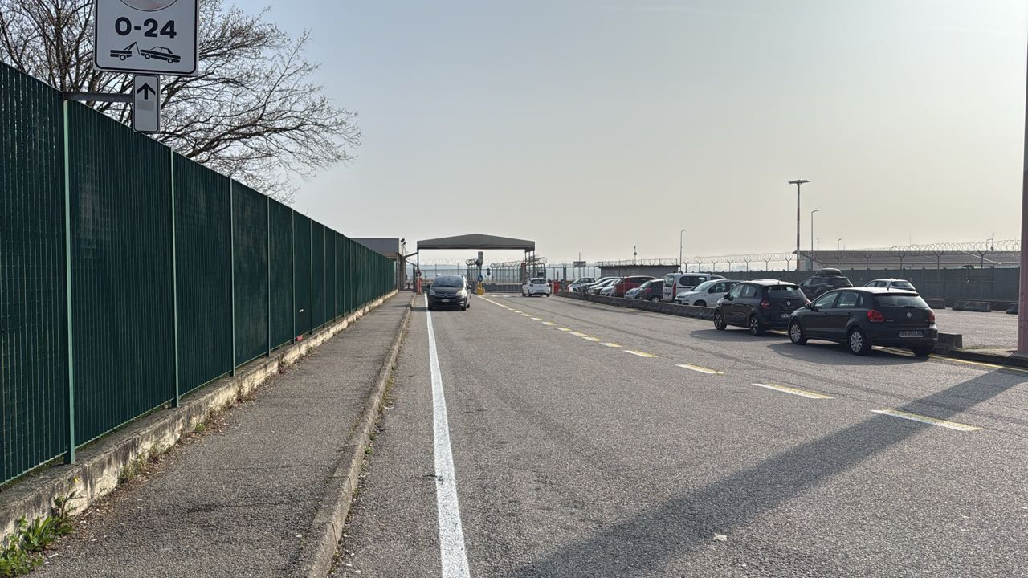
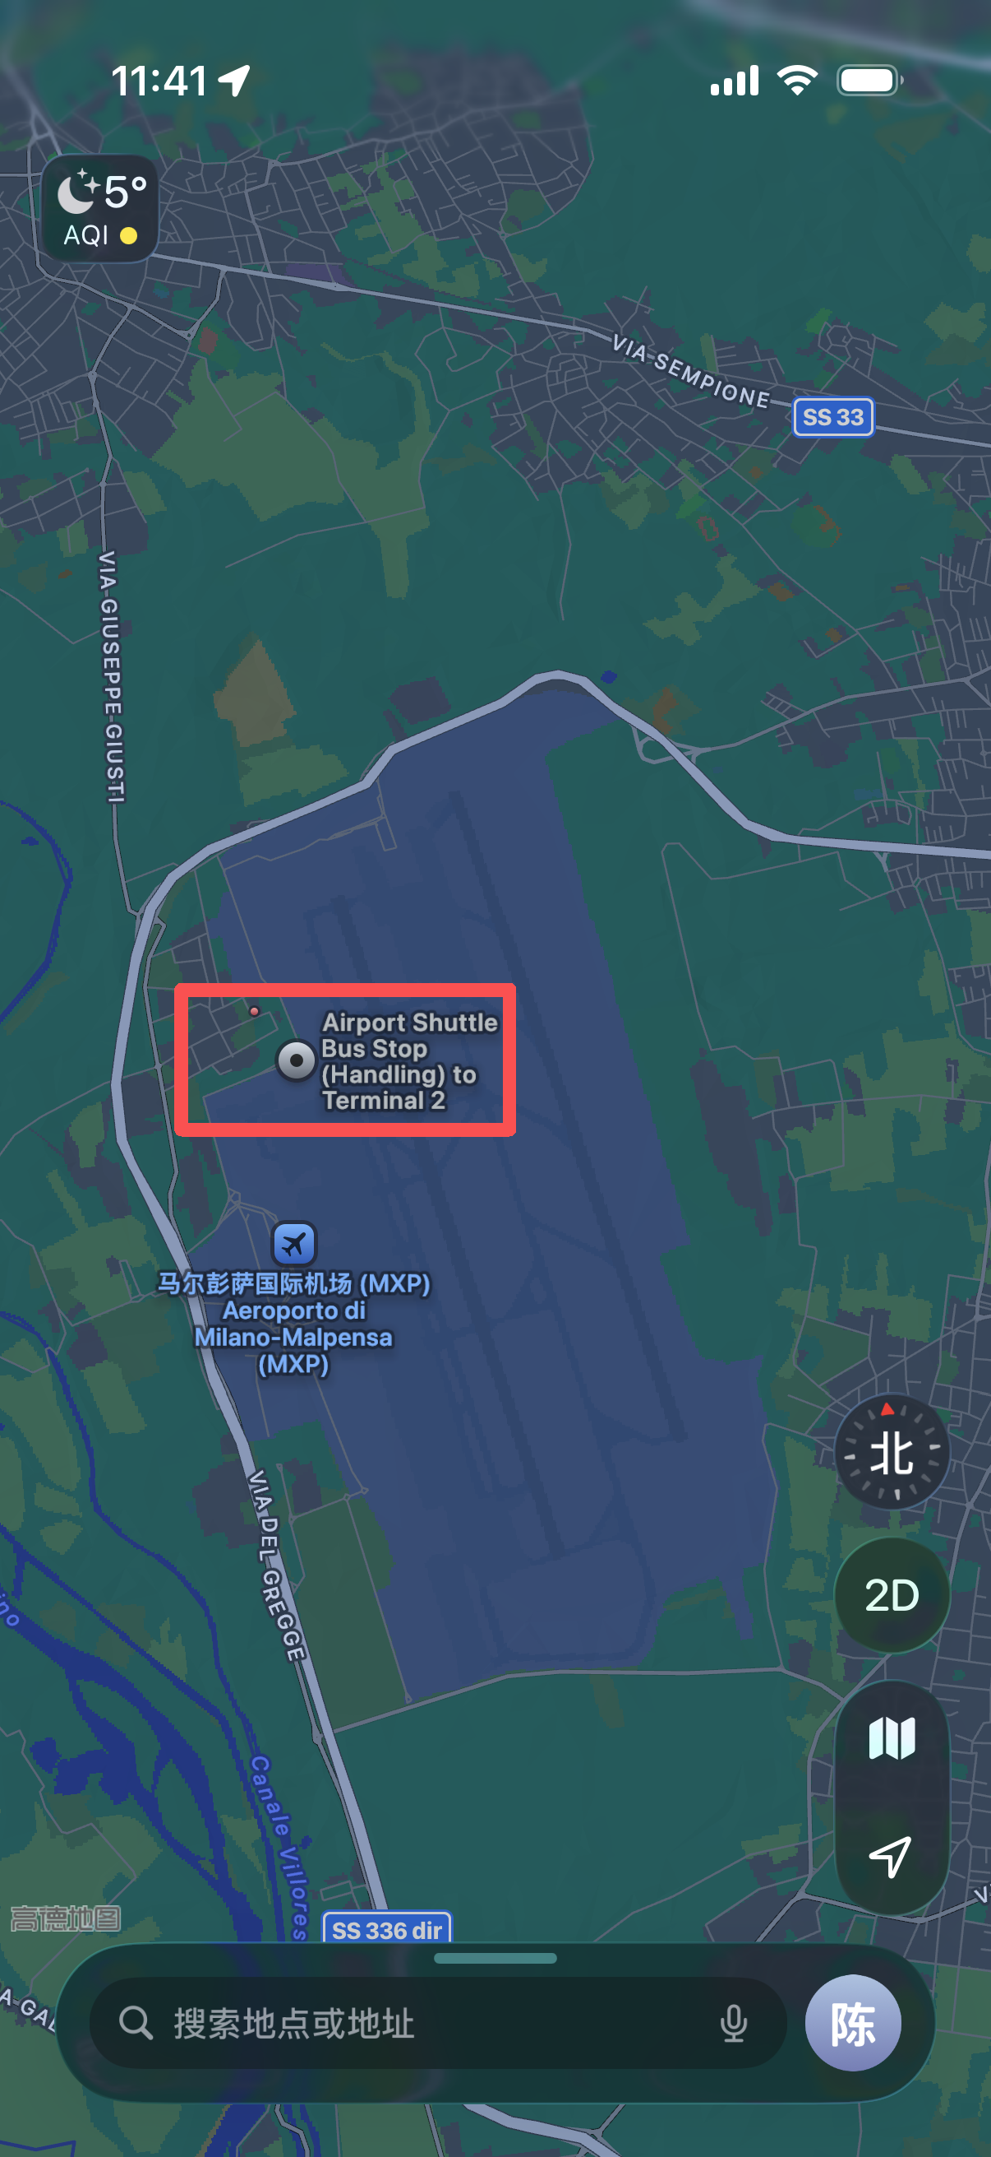
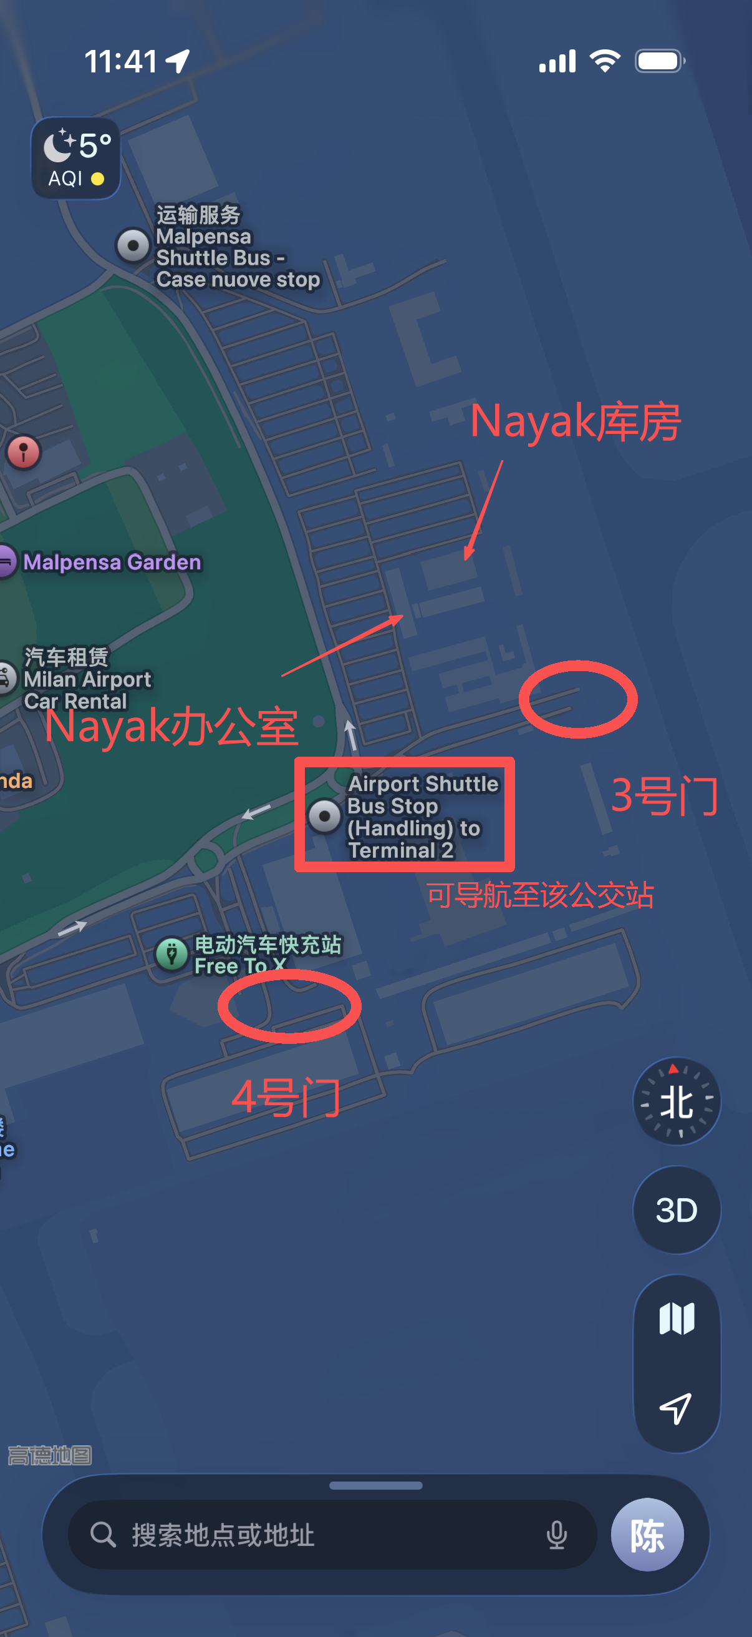

- （2）Nayak在米兰当地的协议运输代理为GB Malpensa（简称GBM），每天有固定车辆往返其外场库房与Nayak的内场库房，GBM外场库房距离机场车程约20分钟，根据Nayak米兰库房反馈他们没有带航材进入米兰（MXP）的权限，必须通过GBM（有权限），但实际AOG场景，绝大多数航材通过手提货送达航站楼，如果再送去GBM外场库房，那预估至少额外花费1.5小时（机场往返GBM库房，以及GBM完成入库检验手续）才能将航材送达内场（开口问题10：确认米兰航材进场方式：1）协调Nayak米兰库房让GBM与OBC送货人在航站楼直接交接并送往内场；2）协调AP找Skystar与OBC送货人在航班楼交接并送往内场；3）确认Logaero米兰进场能力后，与OBC送货人在航班楼交接并送往内场）

